JS第9天作业

## 今天的案例一定重复实现两次以上

## 第1题

通过js处理下面的表格效果：

要求：页面加载表格颜色如下（颜色自定义）：

|  |  |  |  |
| --- | --- | --- | --- |
|  |  |  |  |
|  |  |  |  |
|  |  |  |  |
|  |  |  |  |
|  |  |  |  |
|  |  |  |  |

第二题：要求 鼠标移入到小图上，显示对应的大图

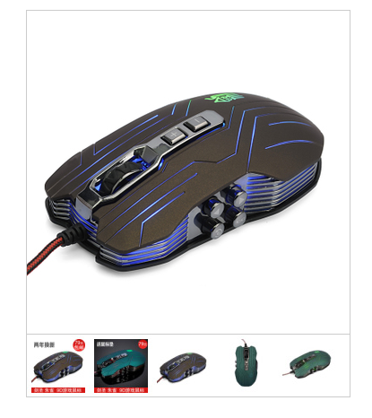

第三题：页面跳转（倒计时效果）

页面打开显示： 您的页面还有5秒钟 返回主界面 ，

div中开始倒计时 5 4 3 2 1

第四题 ：随机抽学生

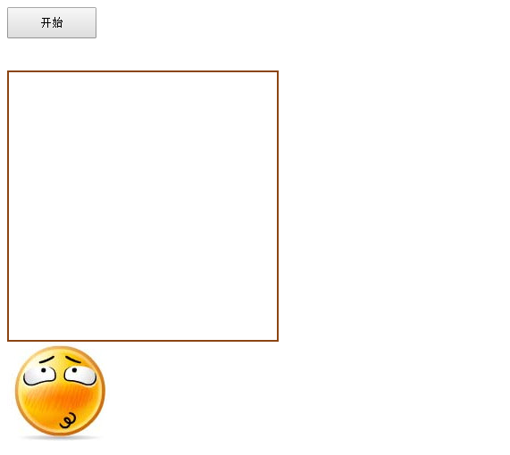

第五题 ： 掷骰子

